TWA9工业级FDM 3D打印机
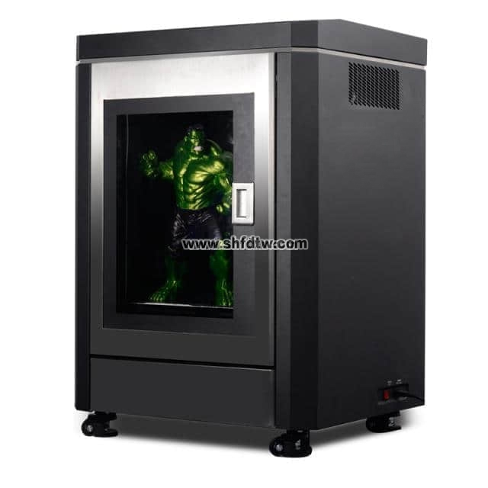
1、打印技术：熔融堆积（FDM）

*2、成型平台材质：黑晶一体加热平台，平台可加热温度≥100度；
*3、磁吸式模块化喷头，易拆卸，并且根据不同的打印场景，配备3个不同喷头；
4、全钣金件封闭式机箱，嵌入式顶盖设计，稳定安全可靠。
5、喷头数量：单喷头
*6、彩色触控屏≥4.3寸
7、支持语言：中/英
8、平台采用自动调平；
*10、打印尺寸: ≥500*400*600 mm
11、打印精度： 0.05（至0.4可调）
12、XY轴定位：0.01mm；Z轴定位：0.0025mm；
13、打印速度：10-300mm/s（可在打印状态下适时调整）
14、打印方式：U盘连接方式
15、环境要求： 5-50℃，湿度5-50%
16、耗材类型：PLA,ABS，PVA,木屑,碳纤维,渐变色等
17、耗材直径：1.75mm
*18、支持断电续打功能、断丝报警、暂停打印、安全防护、一键自动进退料功能。
*19、提供自主研发3D模型数据处理软件（切片软件）

